
Nyt fra din kredsbestyrelse – juni 2026
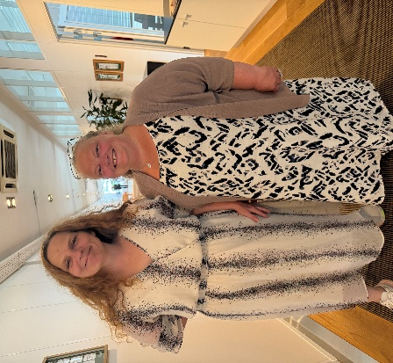
Løn og kongres i fokus

På årets første sommerdag var Kredsbestyrelsen samlet til møde i medlemshuset i Virklund ved Silkeborg. Den netop overståede kongres i Dansk Sygeplejeråd blev evalueret, hvor et naturligt fokus var på de kongresforslag Kredsbestyrelsen selv havde stillet til årets kongres. Kredsbestyrelsesmedlemmerne Janni Hvilsted og Helle Susanne Larsen fortæller.

- Vores forslag om en øget fokus og arbejde med en strategi for lokalløn blev vedtaget. Det samme gjorde vores forslag om øget fokus på civilsamfundet som en del af velfærdssamfundet. Det er områder, der vil få stor betydning for os som sygeplejersker de kommende år, det ved vi. Derfor var det vigtigt for os allerede nu at få igangsat dialog og drøftelser, der kan være med til at påvirke. Omkring lokalløn handler det om at indsamle data og udvikle en strategi frem mod OK29, så vi står skarpt der. Når det handler om civilsamfundet er det vigtigt, at vi som sygeplejersker har en stærk stemme ind i den offentlige debat. Den stemme kvalificerer vi selvfølgelig bedst, hvis vi selv taler om tingene hinanden imellem, fortæller Janni Hvilsted og Helle Susanne Laursen.

Med på årets kongres var også en række gæster fra arbejdspladser rundt om i Kreds Midtjylland. Det for at give helt ”almindelige” medlemmer indsigt og indblik i det politiske arbejde. Samtidig har kredsen produceret en særlig podcast, hvor medlemmerne på en halv time via fortællinger fra kredsbestyrelsen, kan få indsigt og indblik i kongressens vigtigste beslutninger. Søg efter ”MIDT i sygeplejen” i din podcastapp eller lyt ved at klikke her.

Bliv klog på hvad det betyder for dig, når en ny overenskomst lander – vigtige datoer for arrangementer

Et stort flertal af medlemmerne i Dansk Sygeplejeråd sagde ”Ja” til den netop indgåede overenskomst, der dermed danner rammen om løn- og arbejdsvilkår for sygeplejersker de kommende tre år. For kredsbestyrelsen er det vigtigt, at man som menigt medlem tager stilling, men også forstår hvad den nye overenskomstaftale betyder.

- Vores to kredsbestyrelsesmedlemmer Marianne Østerlund og Carla Hauge (ansat regionalt og kommunalt red.) har i en podcast-samtale sat ord perspektiverne i overenskomsten set ud fra ”gulvet”. Det med udgangspunkt i den overordnede aftale og selvfølgelig zoomet ind på den regionale- og kommunale kontekst. Den vil vi anbefale at lytte, så man kan blive klædt på til de vigtigste elementer i aftalen, fortæller Janni Hvilsted og Helle Susanne Laursen.
Du finder podcasten via din podcastapp ”MIDT i Sygeplejen” eller ved at klikke her.

Når kredsbestyrelsen er samlet igen, har vi alle holdt en god og velfortjent sommerferie. Et af højdepunkterne i efteråret er Generalforsamlingen den 26.10 i Viborg – sæt allerede nu kryds. Men efteråret byder på meget mere for medlemmerne, blandt andet de populære biografarrangementer, overgangsalder og pension-events, barselscafe, ny-med-nål for nyere sygeplejersker med koncert, FN´s ældredag, Jubilæumsbrunch, strikkearrangement og meget mere. Du finder hele overblikket via kredsens aktivitetskalender – klik her

